# 学位课程考试云平台客户端操作说明

# **1、考前准备**

根据考试纪律要求，考生作答应安装专用的防作弊平台，本说明将会引导用户从安装到使用的全过程操作，基于本平台的使用特性，请确保您的计算机或周边设备具备摄像头功能。

（1）考生下载相应的考试系统压缩包

操作系统要求：仅限于WIN7及以上windows操作系统

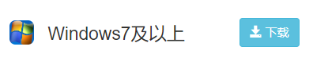CPU：最低Intel i3（6代），推荐Intel i5（6代）及以上或同级别AMD；

内存：4G及以上；

硬盘：256GB 或以上；

显示器分辨率：1024 x 768 或以上；

摄像头：100 万像素或以上 (请使用电脑自带摄像头或USB 外接摄像头)；

网络环境：网络稳定

只能使用电脑考试，暂不支持使用手机、平板答题。

# **2、登陆系统**

（1）程序下载成功后，双击“考试云平台客户端.exe”，即可开始安装

* 部分电脑系统会弹安装提示，选择“是”即可：

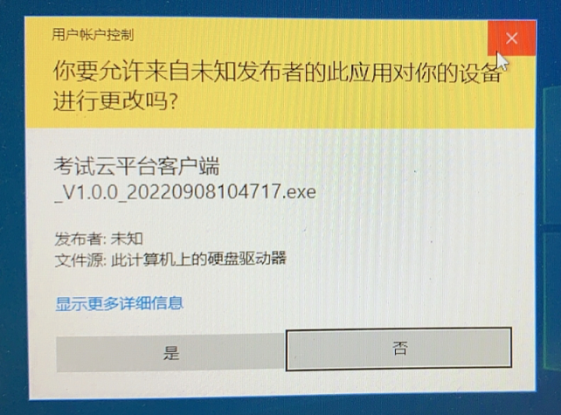

* 安装路径默认安装在D盘，可自行调整安装目录

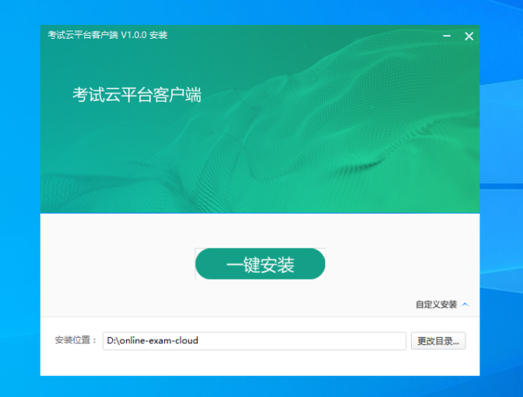

* 安装完成之后，会自动生成桌面快捷方式，点击桌面图标即可打开程序运行：

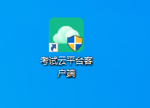

* 进入考试前先关闭杀毒软件
* 进入考试前确保计算机本地时间与北京时间保持一致

（2）启动考生端程序，首先系统会进行环境检测

*如在打开程序时开启了QQ、teamview等远程协助工具，系统会弹出提示，请点击“关闭”系统，关掉所有提示中的软件，再登录系统。

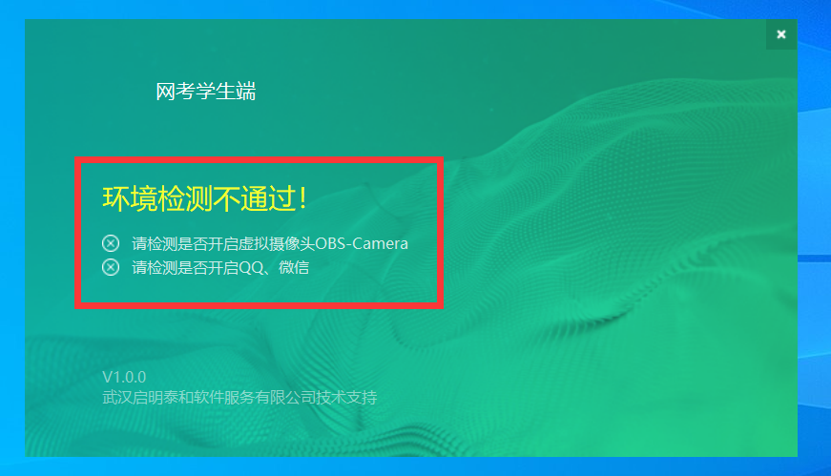

（3）进入登陆页面之后，通过准考证号登录系统，默认密码为身份证号的后6位，

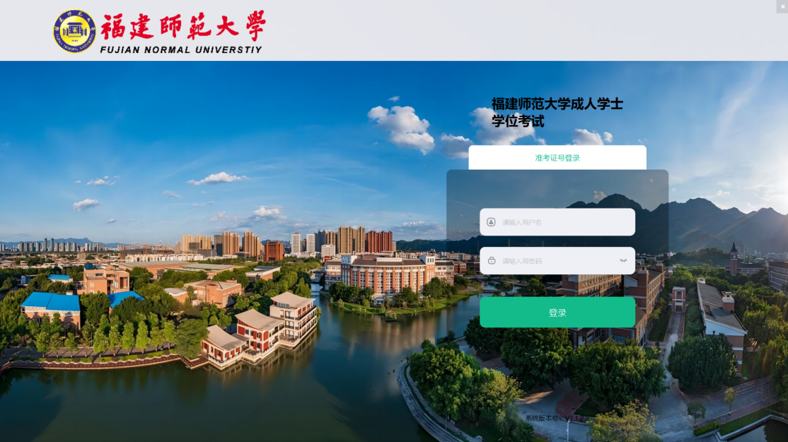

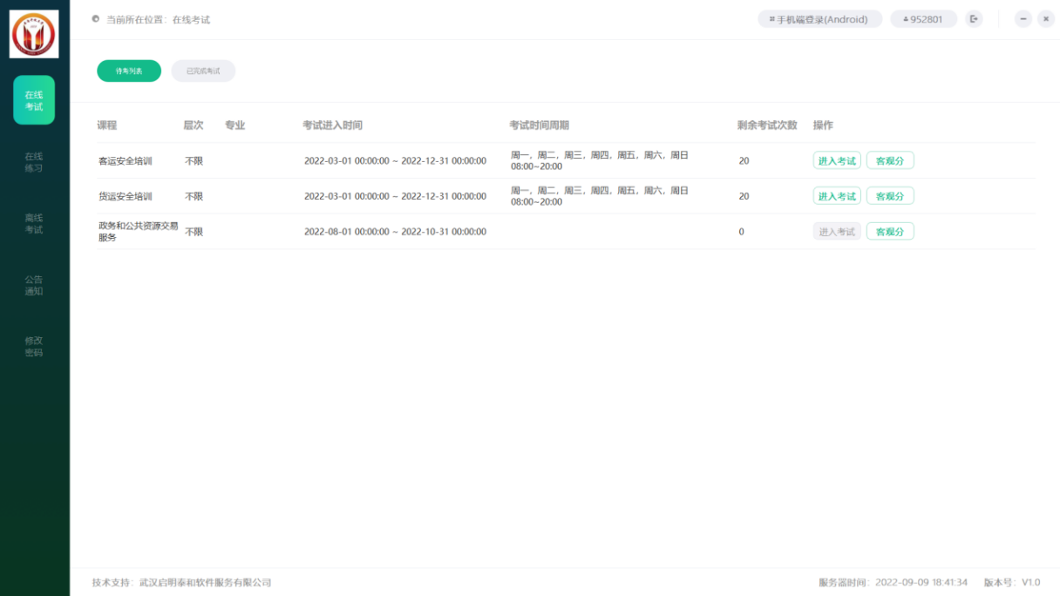注意：

*考生端窗口进行了防作弊处理，考生端启动后，窗口全屏显示，且通过键盘操作无法切换到其它窗口。登录界面可通过“关闭操作”退出考试。

# **3、在线考试**

首次登陆本平台后，系统呈现“隐私条款阅读”界面，强制阅读15秒，点击同意，进入到待考列表页面。

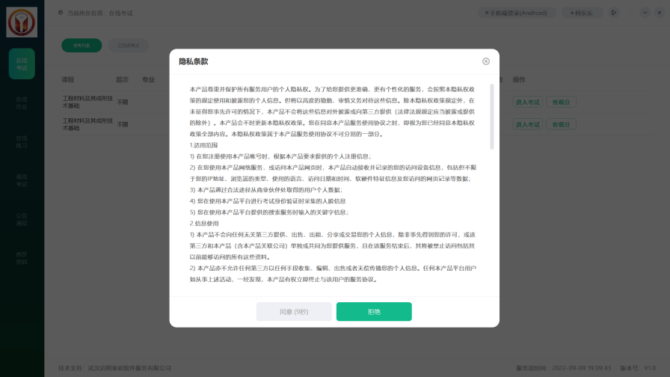

### **待考和已考列表**

（1）可以看到待考的考试列表，只有在考试时间段内的考试才会显示，如不显示请确认当前电脑的时间是否与北京时间一致。

（2）显示内容包括课程名称，层次，专业，考试时间周期，场次时间，剩余考试次数，可以点击进入考试，客观分不显示

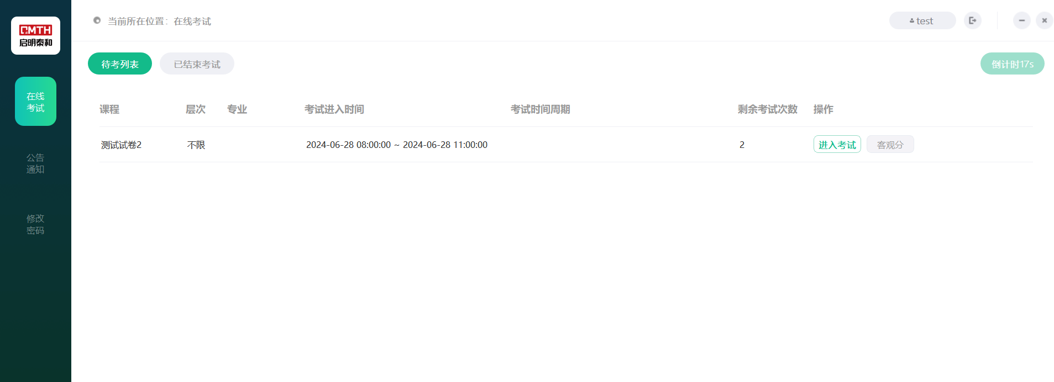

### **进入考前检测环节：**

点击进入考试，流程：人脸识别-->阅读考前说明-->开始考试

（1）人脸识别环节：按照提示调整坐姿，点击“开始识别”按钮进行拍照人脸比对。

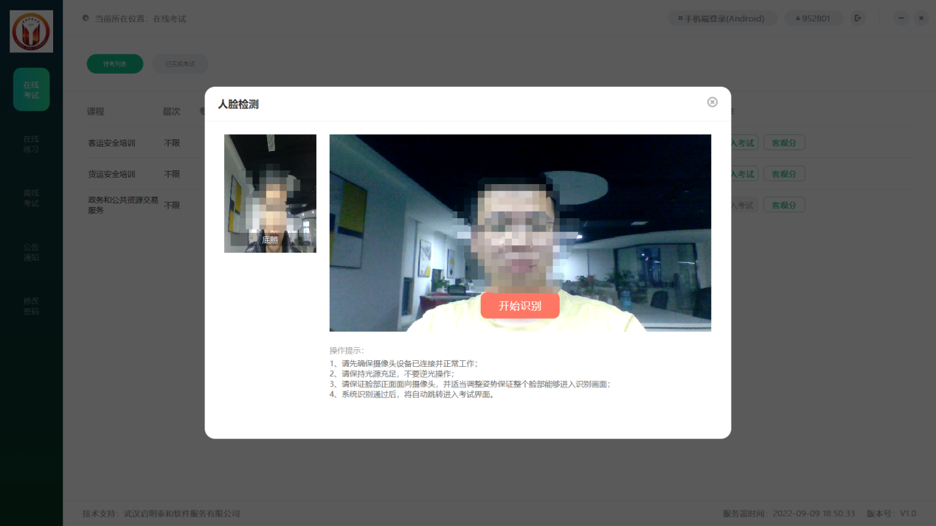

如果人脸比对不通过则无法进入考试。

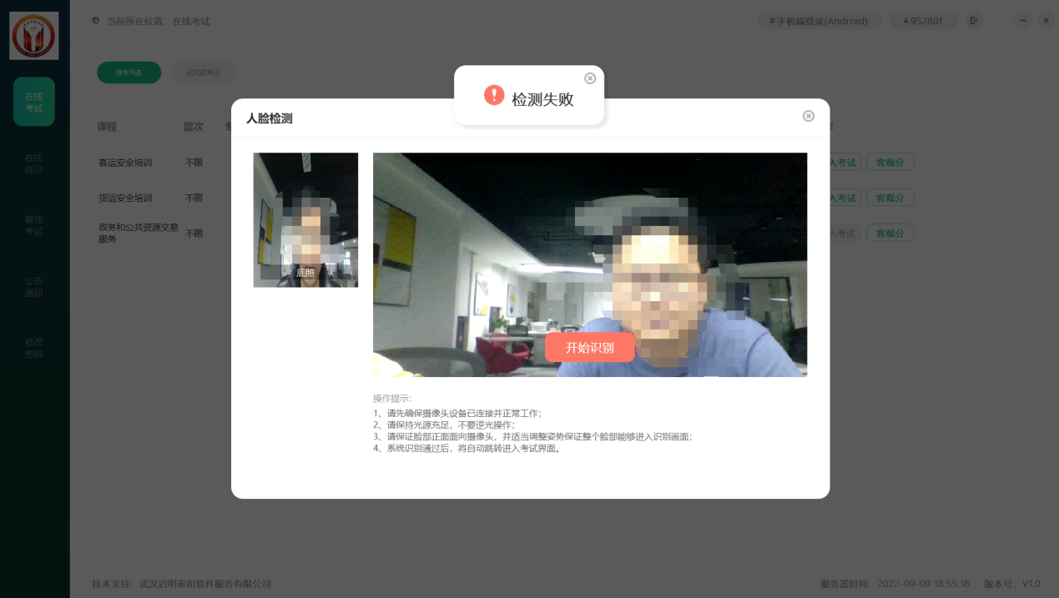

（2）人脸识别通过之后，会进入考前说明环节，请仔细阅读考试相关要求，10秒后才能点击开始考试。

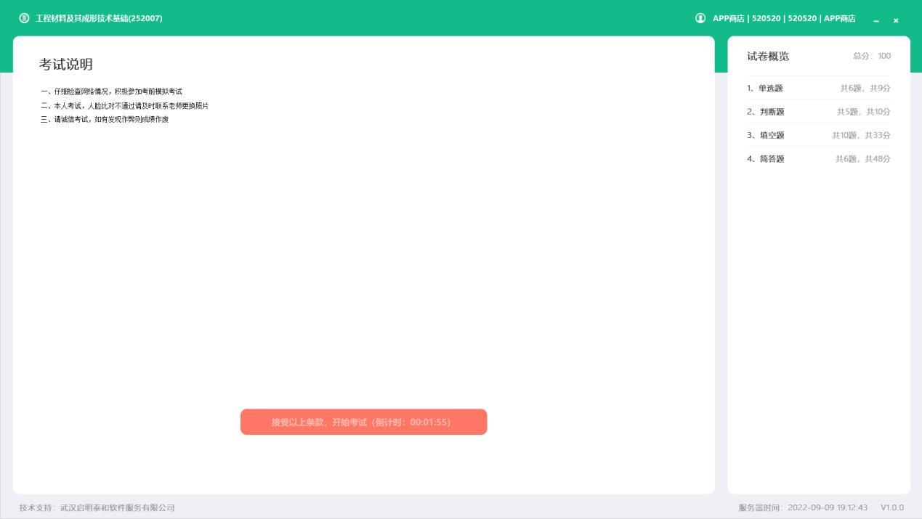

### **考试答题界面说明**

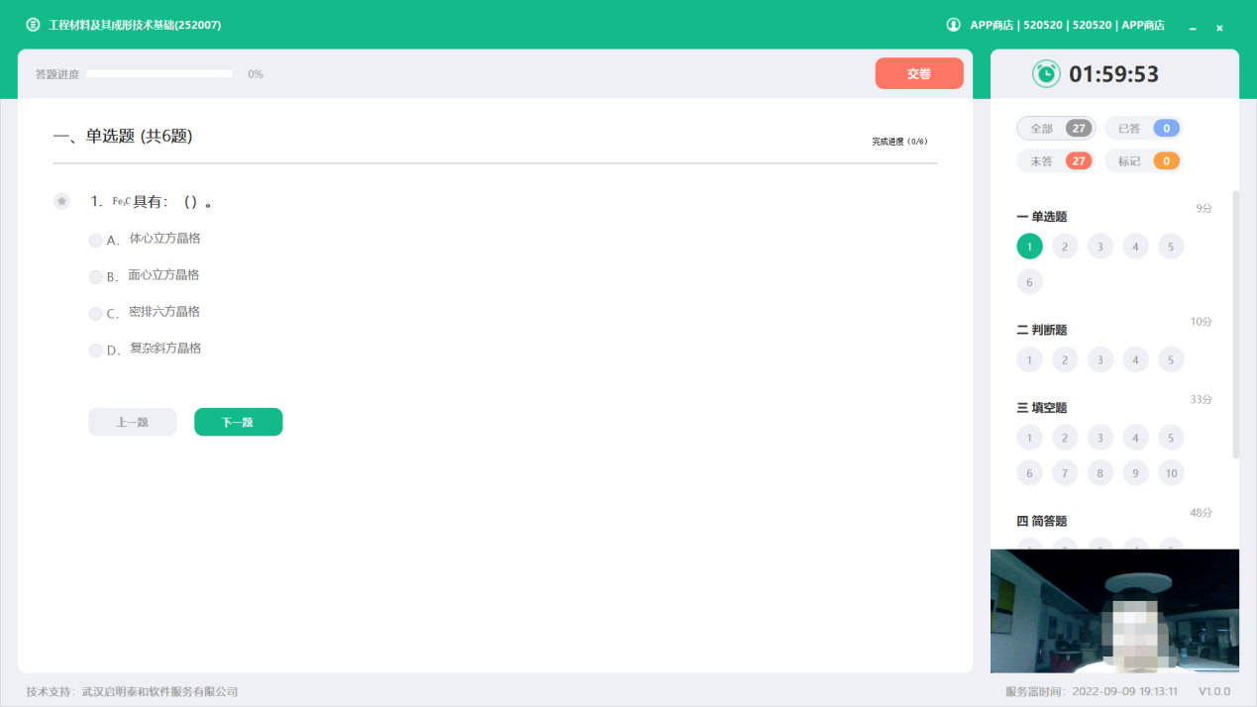

（1）交卷按钮：在考试冻结时间内点击交卷，会提示冻结时间内无法交卷；正常交卷时，会弹窗提示答题进度，确认交卷则退出本次考试。

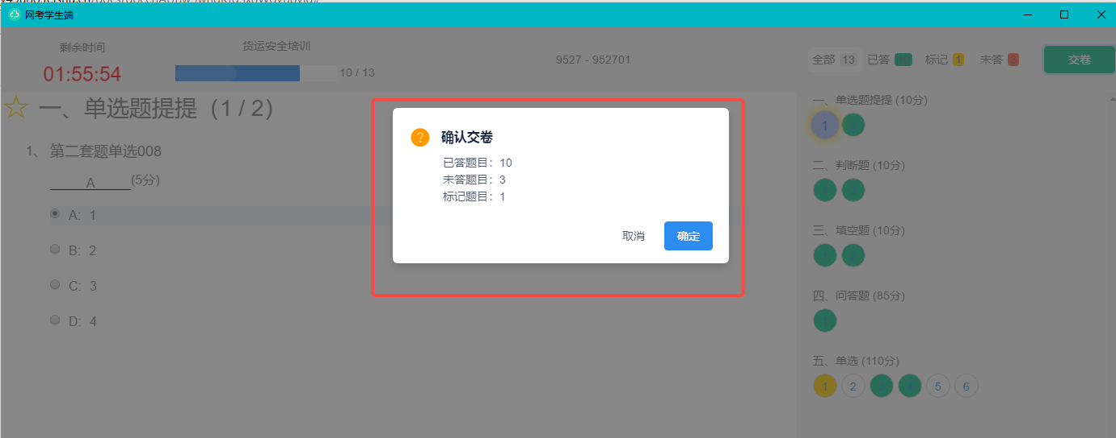

（2）题目显示区域介绍

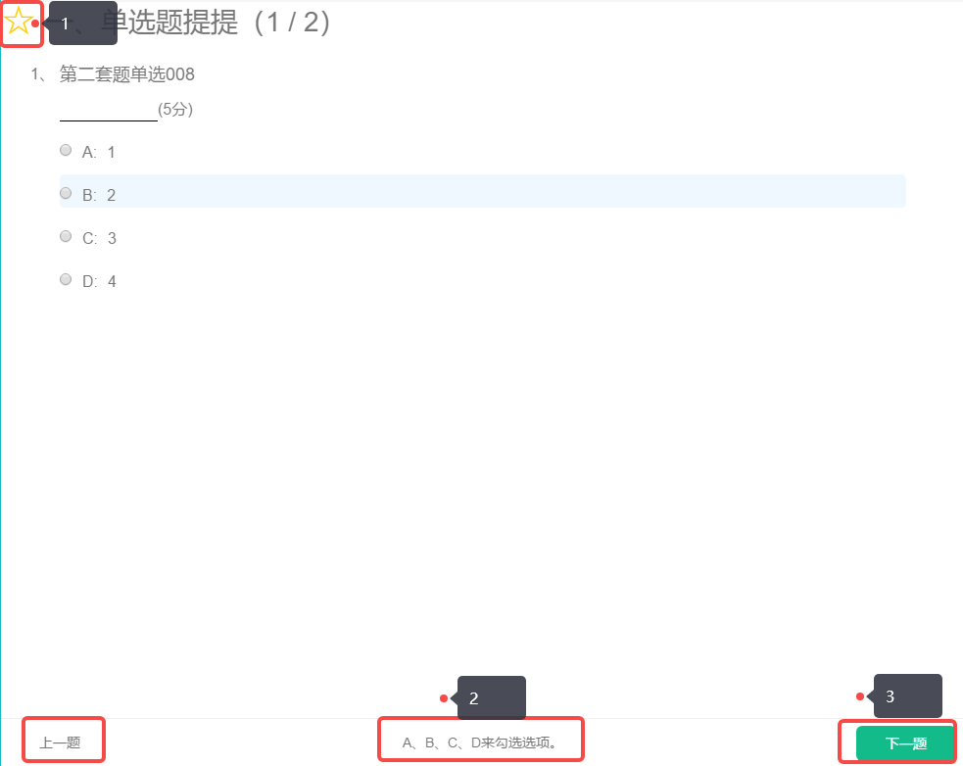

* 重点标记：对存疑的题目，在答题过程中可以点击黄色五角星进行重点标记，方便回头查找重新作答。
* 选择题可以使用键盘上ABCD进行快捷作答
* 点击上一题下一题，切换作答的题目
* 主观题上传文件：部分主观题可能要求上传音频或图片，点击答题区“+”按钮，使用微信扫码上传，手机上操作完成之后，弹窗上会显示上传文件的预览，点击确认完成答案上传。图片可以上传不超过6张，每张不超过10M，音频可以录音2分钟。

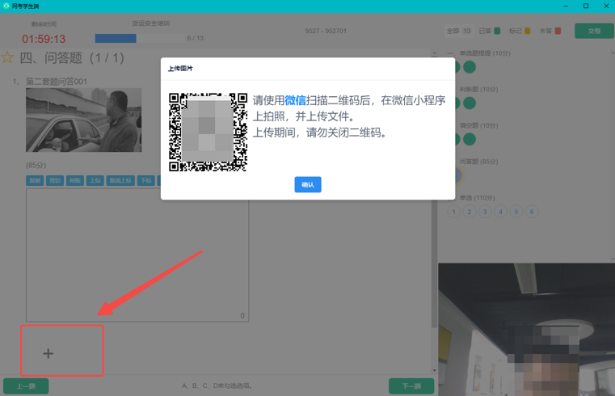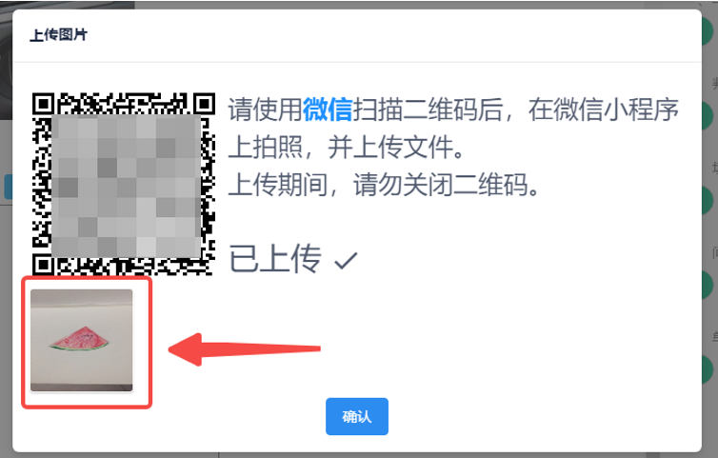

（3）答题概览区域介绍：按大题分类顺序排列：

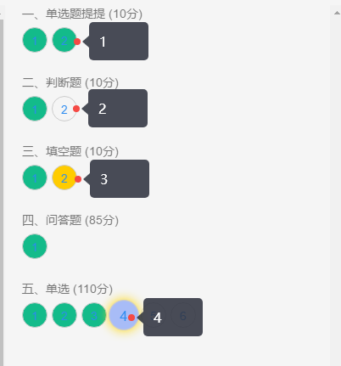

* 已作答的题为绿色
* 未作答的题为白色
* 标记的题为黄色
* 当前定位的题蓝色放大。
* 说明：点击题号，则题目显示区域会自动跳转到这一题。

（4）人脸检测窗口说明

开启人脸检测的考试，在考试过程中，会进行随机抓怕照片；考试窗口右下角会实时监控考生状态，有陌生人进入也会进行记录。

* 考试过程中随机抓拍，如果未识别到考生人脸，会进行提醒，并进行记录。

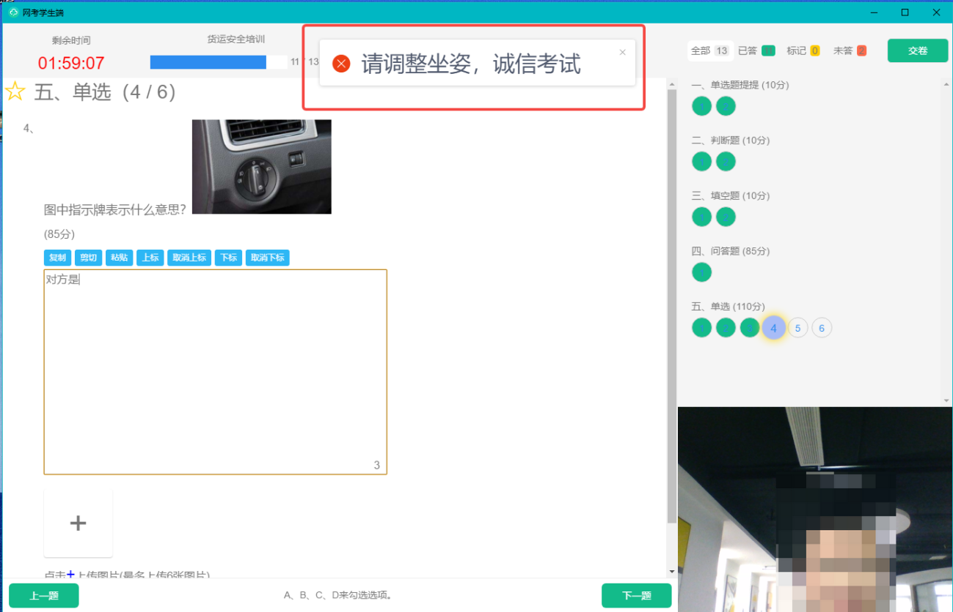

### **交卷说明**

（1）学生主动点击提交试卷，点击后会显示正在提交；

* 如果考试过程中没有违纪，则会显示“交卷完成”：

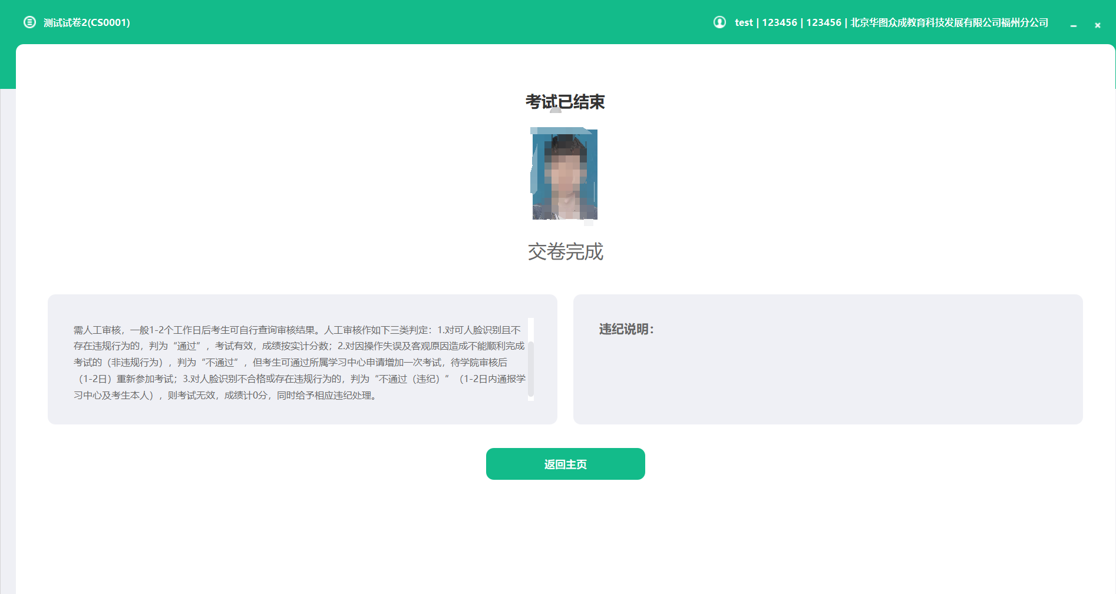

* 如果考试过程中系统检测到考试过程中存在疑似光线不足、摄像头被遮挡、其他人员入镜、非学员本人考试等情况 ，则显示“成绩待审核”；并显示违纪提示和考后说明：

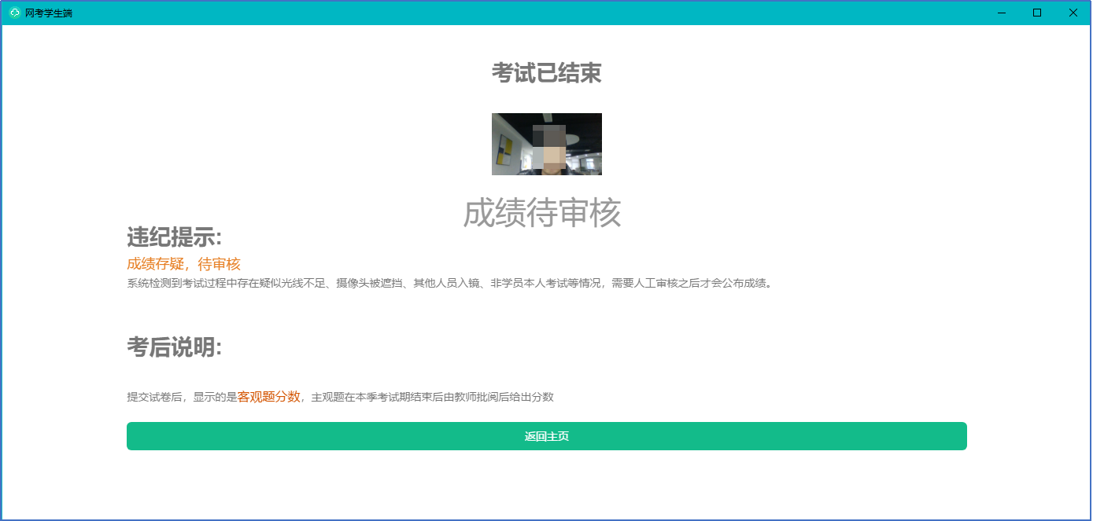

（2）异常退出考试，并且超过断点重连时间，系统会自动收卷。

# **4、账号信息**

（1）个人信息

在考试列表页，点击右上方的考试姓名，可以看到个人信息列表，如下图所示

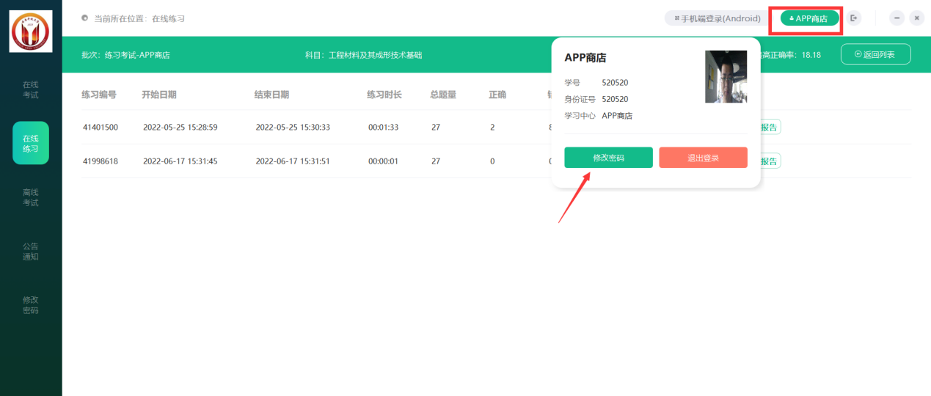

点击“修改密码”按钮，可修改考生登录密码

（2）修改密码

除了在个人信息页上进入修改密码页面外，还在左侧功能栏中直接进入修改密码页面，如下图所示。

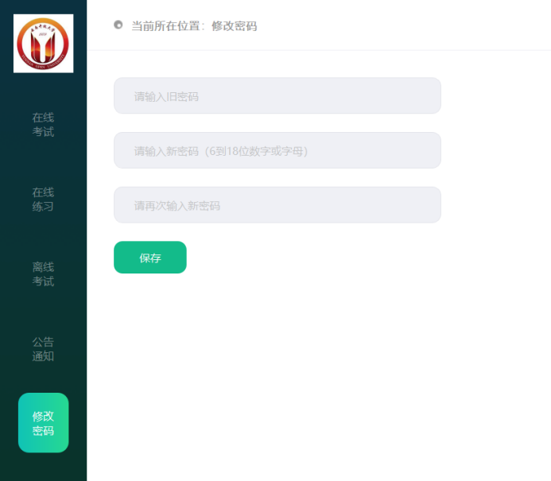

此功能供考生管理考试平台的密码，若考生遗忘密码，可以向管理员申请重置密码，重置后恢复默认密码。